Тема. Вимірювання кутів у просторі.
Мета уроку: формування поняття кута між мимобіжними прямими, а також вмінь учнів знаходити кути між мимобіжними прямими.

Хід уроку
I. Сприйняття й усвідомлення нового матеріалу

Поняття кута між прямими, які перетинаються
Введемо поняття кута між прямими в просторі.
Якщо дві прямі перетинаються, вони утворюють чотири кути (попарно вертикальні або попарно суміжні). Кутова міра меншого з них називається кутом між даними прямими, що перетинаються. Кут між прямими, що перетинаються, не перевищує 90° .
Якщо прямі перпендикулярні, то величина кута між цими прямими дорівнює 90° .
Кут між паралельними прямими вважають таким, що дорівнює 0°. Слід зазначити, що кут між прямими — це не геометрична фігура, це — величина.
Розв'язування вправ
1. ABCDA₁B₁С₁D₁ — куб. Знайдіть кут між прямими:
а) АВ₁ і AD₁; б) АВ₁ і AD; в) АВ₁ і АВ; г) АС і AC₁.
(Відповідь: а) 60° ; б) 90° ; в) 45° ; г) arcsin $\frac{1}{\sqrt{3}}$.)
2. Прямі а і b перетинаються під кутом 30° , а прямі а і с — під кутом 60° . Чи можуть бути перпендикулярними прямі b і с? (Відповідь. Так.)
3. ABCDA₁B₁C₁D₁ — прямокутний паралелепіпед, в якому АВ = а, AD = b, АА₁ = с . Знайдіть кут між прямими:
а) А₁В і АВ; б) A₁D і AD; в) BD і АВ; г) ВА₁ і DA₁.
(Відповідь, a) arctg $\frac{с}{а}$; б) arctg$\frac{c}{b}$; в) arctg $\frac{b}{a}$; г) arccos $\frac{c^{2}}{\sqrt{\left(a^{2}+c^{2}\right)\left(b^{2}+c^{2}\right)}}$.)

Кут між мимобіжними прямими
Кутом між мимобіжними прямими називається кут між прямими, які перетинаються і паралельні відповідно даним мимобіжним прямим.
Кут між мимобіжними прямими, як і між прямими однієї площини, не може бути більше 90°. Дві мимобіжні прямі, які утворюють кут в 90° , називаються перпендикулярними.

Розв'язування вправ
1. Покажіть перпендикулярні мимобіжні прямі в оточенні.
2. Дано зображення куба (рис. 275). Знайдіть кут між мимобіжними прямими а і b.

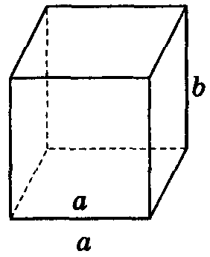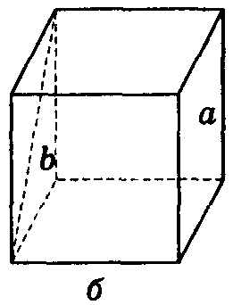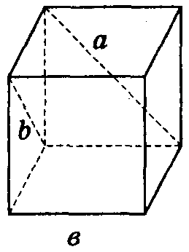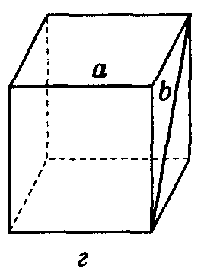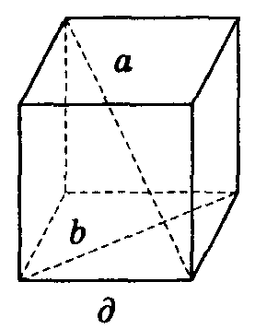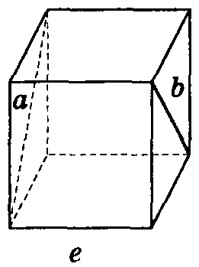

Рис. 275
(Відповідь, а) 90°; б) 45° ; в) 60°; г) 90°; д) 90°; е) 90°.)
3. Дано куб ABCDA₁B₁C₁D₁. Доведіть, що АВ₁ CD₁.
4. Пряма SA перпендикулярна до сторін АВ і АС трикутника АВС. Знайти кут між прямими SA і ВС. (Відповідь. 90°.)
5. Точки К і М середини ребер АВ і DC трикутної піраміди DABC, кожне ребро якої дорівнює а. Доведіть, що KM АВ. Знайдіть довжину відрізка KM.
(Відповідь. $\frac{\sqrt{2}}{2}а$.)
6. Знайдіть кут між мимобіжними діагоналлю грані куба і діагоналлю куба.

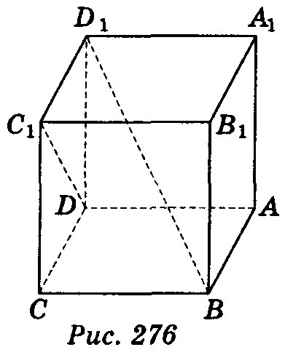
Розв'язання
Знайдемо кут між діагоналлю ВD₁ куба і діагоналлю DC₁ грані куба (рис. 276). Добудуємо до даного куба куб ADMNA₁D₁M₁N₁ (рис. 277), тоді кут між прямими BD₁ і DC₁ дорівнює куту між прямими BD₁ і D₁M . Нехай АВ = а; тоді D₁M = $\sqrt{2}$а, AD₁ = $\sqrt{3}$a , ВМ = $\sqrt{5}$а .
Із ΔBD₁M маємо:
ВМ² = DB² + D₁M² – 2AD₁ · D₁M cosBD₁M , або
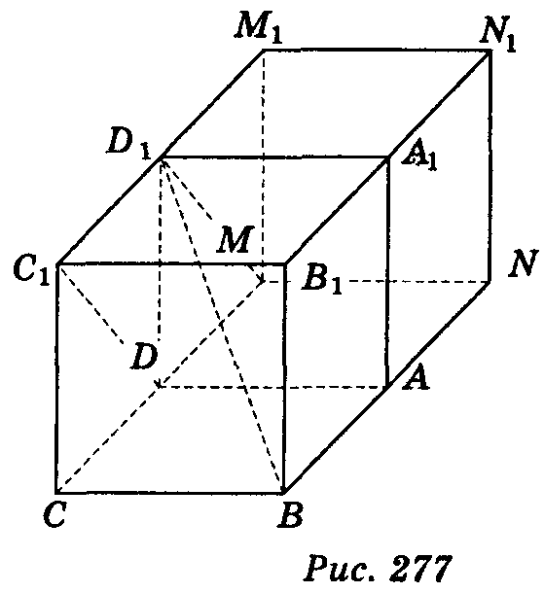
5а² = 2а² + 3а² – 2$\sqrt{3}$а · $\sqrt{2}$a cos BD₁M ;
5а² = 5а² – 2$\sqrt{6}$а² cos <BD₁M;
2$\sqrt{6}$а² cos <BD₁M = 0 ;
cos <BD₁M = 0 ;
<BD₁M = arccos 0 = 90°.
Відповідь. 90° .
7. Довести, що кут між мимобіжними прямими не залежить від вибору прямих, що перетинаються.

II. Узагальнення та систематизація знань
Враховуючи означення кута між мимобіжними прямими, можна дати узагальнене означення перпендикулярності прямої і площини, ознаки перпендикулярності прямої і площини, теореми про три перпендикуляри.
Якщо пряма перпендикулярна до площини, то вона перпендикулярна до будь-якої прямої, що лежить у цій площині.

Ознака перпендикулярності прямої і площини
Якщо пряма перетинає площину, перпендикулярна до двох прямих цієї площини, що перетинаються, то вона перпендикулярна до площини.
Узагальнена теорема про три перпендикуляри
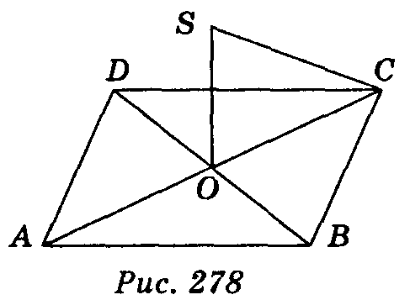
Будь-яка пряма на площині, перпендикулярна до проекції похилої на цю площину, перпендикулярна і до похилої. І навпаки: якщо пряма на площині перпендикулярна до похилої, то вона перпендикулярна і до проекції похилої.

Розв'язування задач
- Задача № 30 із підручника (с. 56).
- Якщо пряма, яка перетинає площину, перпендикулярна до двох прямих цієї площини, що перетинаються, то вона перпендикулярна до площини. Довести.
- Задача № 33 із підручника (с. 56).
- Дано куб ABCDA₁B₁C₁D₁. Доведіть, що АС₁ BD.
- ABCD — ромб (рис. 278), пряма SO перпендикулярна до площини АВС. Доведіть, що SC BD .

Кут між прямою і площиною
Ми розглянули випадки розміщення прямої і площини: 1) пряма лежить у площині; 2) пряма паралельна площині; 3) пряма перпендикулярна до площини. Залишається дослідити випадок, коли пряма перетинає площину, але не перпендикулярна до неї.
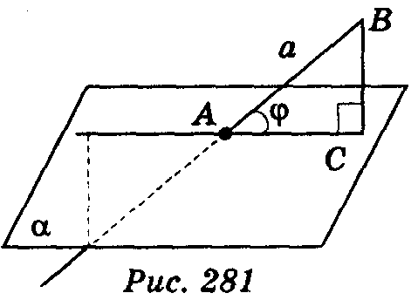
Такі прямі можуть бути нахилені до площини під різними кутами. Що ж розуміють під кутом між прямою і площиною?
Якщо пряма паралельна площині або належить їй, то вважають, що кут між прямою і площиною дорівнює 0°. Якщо пряма перпендикулярна до площини, то кут між ними дорівнює 90°. У решті випадків кутом між прямою і площиною називають кут між прямою і її проекцією (ортогональною) на площину. На рис. 281 ВС α, А — точка перетину прямої а з площиною α , тоді кут між прямою а і площиною α дорівнює куту ВАС = φ. Якщо φ — кут між прямою і площиною, то 0° φ 90° .

Поняття кута між площинами
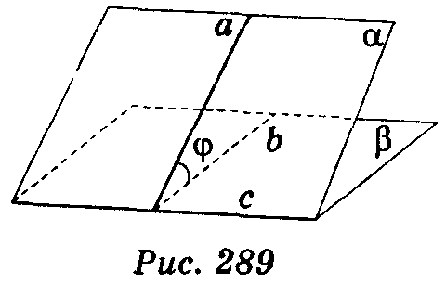
Нехай дано дві площини α і β, які перетинаються по прямій с (рис. 289). Проведемо площину, яка перпендикулярна до прямої с, вона перетне площини α і β по прямих а і b. Кут між прямими а і b називається кутом між площинами α і β.
Кут між двома площинами, які перетинаються,— це кут між прямими перетину цих площин із площиною, перпендикулярною до лінії перетину даних площин. Якщо площини паралельні, то кут між ними дорівнює 0°. Якщо площини перпендикулярні, то кут між ними дорівнює 90°. Отже, якщо φ — кут між площинами, то 0°φ90°. Далі учні самостійно знайомляться з доведенням того, що означений так кут між площинами не залежить від вибору січної площини, за підручником (§ 4, п. 33).
Розв'язування задач
1. Задача № 35 із підручника (с. 56).
2. . Дано зображення куба. Знайдіть кут між площинами АВС і ABD (рис. 290).

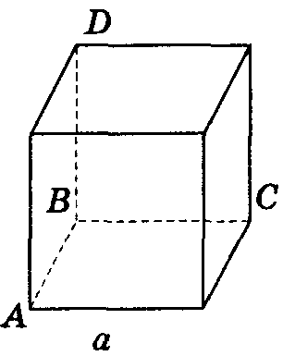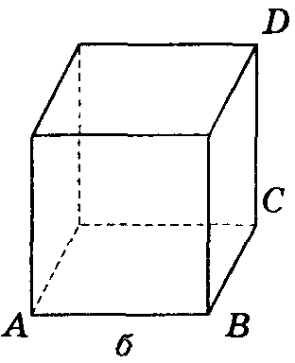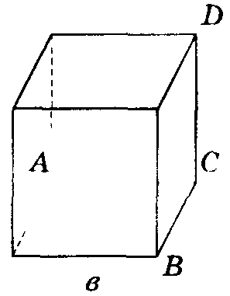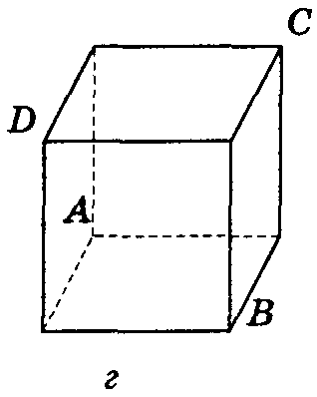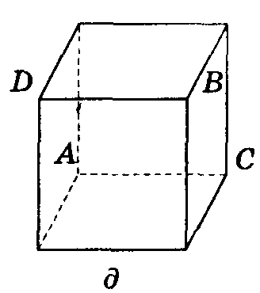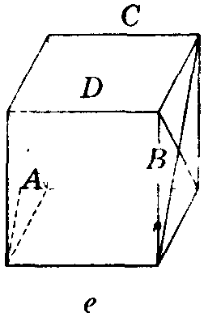
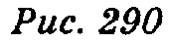
Відповідь, а) 90°; б) 45°; в) arctg $\frac{\sqrt{2}}{2}$; г) 2arctg $\frac{\sqrt{2}}{2}$; д) 0°; е) 90°.

III. Домашнє завдання
§ 4, п. 31; контрольне запитання № 14; задача № 32 (с. 56).

IV. Підведення підсумку уроку
- Що називається кутом між мимобіжними прямими?
- Чи залежить кут між мимобіжними прямими від вибору прямих, які перетинаються?
- Сформулюйте узагальнене означення перпендикулярності прямої і площини.

